**

**ATIVIDADES COMPLEMENTARES**

***PROFESSOR (a) JACKELINE GARCIA***

***ALUNO (a) ______________________________________________________________***

***TURMA: PRÉ 1***

***DATA: 19 DE ABRIL À 30 ABRIL DE 2021***

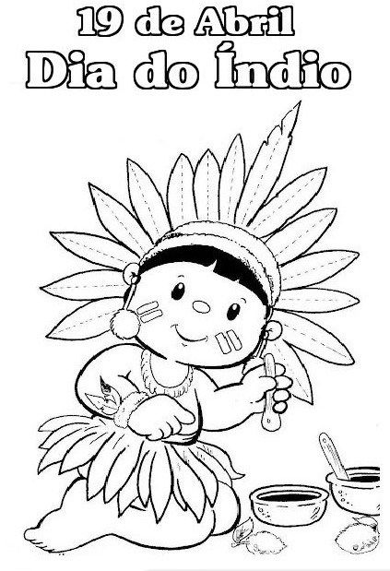

NOME:

ESSA É A VOGAL I.

COLE PAPEL PICADO NA LETRINHA I DE ÍNDIO:

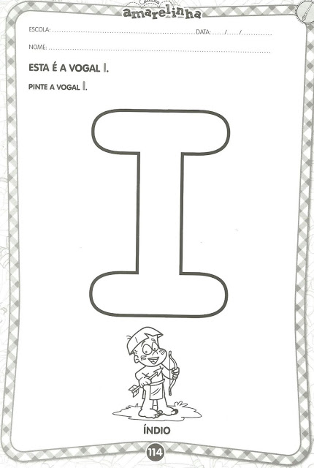

COM O SEU DEDINHO PINTE COM TINTA AZUL OS MOVMENTOS DAS ONDAS DO MAR:

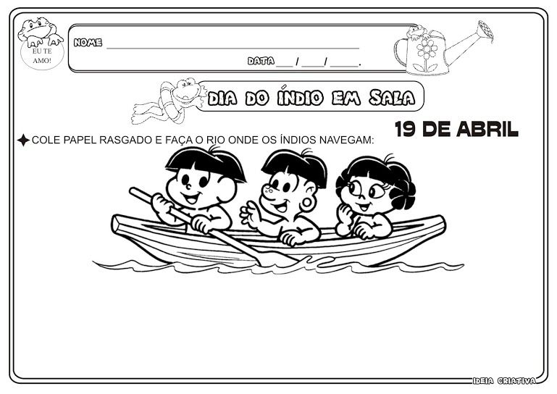

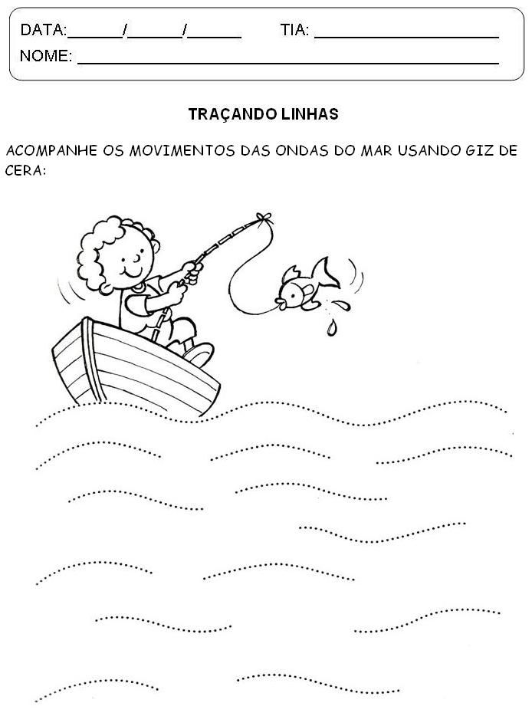



PINTE DE VERDE OS PEIXINHOS ONDE APARECE A VOGAL I.

